SINAPSA.
BRAND BOOK / DESIGN SYSTEM
V2 — Editorial Clinical Modernism
Um produto de acompanhamento contínuo que deve ser sentido como uma publicação viva: íntima para o paciente, precisa para o profissional, sofisticada em cada detalhe.

Este documento redefine a identidade visual do Sinapsa para abandonar a aparência de SaaS genérico. A nova linguagem combina editorial contemporâneo, memória analógica, grid de publicação, microtipografia técnica e uma paleta pastel curada. A estética não é decoração: ela organiza informação, marca passagem do tempo e transforma leitura em experiência.
STATUS: DIREÇÃO OFICIAL PROPOSTA / 22 AGO 2026

01. A nova tese visual
Da plataforma bonita para um produto com autoria.
Sinapsa não deve parecer um dashboard de psicologia. Deve parecer um artefato editorial digital construído para guardar, organizar e revelar contexto humano.

Objetivo perceptivo
A interface precisa transmitir simultaneamente sofisticação, intimidade, precisão, silêncio e continuidade. O usuário deve perceber que há design autoral antes mesmo de compreender todas as funcionalidades.

A fórmula visual
Camada | Função | Origem estética
Estrutura | Grid, tipografia, hierarquia, leitura | Editorial / jornal / catálogo
Funcionalidade | Controles, filtros, dados, navegação | System UI / painéis técnicos
Expressão | Pastéis, textura, ritmo, assimetria | Art direction contemporânea
Humanidade | Serif, espaço, linguagem narrativa | Caderno / publicação íntima

O que a identidade NÃO é
- Não é “app de terapia fofo”.
- Não é dashboard B2B roxo com cards arredondados.
- Não é cyberpunk, sci-fi ou interface de laboratório.
- Não é retrô literal com papel amarelado e ornamentos vintage.
- Não é minimalismo branco genérico.
- Não é neumorphism, glassmorphism ou tendência visual aplicada como skin.

02. Leitura das referências
O que absorver — e o que deixar de fora.
As referências fornecidas apontam para três famílias complementares: editorial tipográfico, system UI técnico e modularidade pastel. A identidade do Sinapsa nasce da combinação controlada dessas três famílias, com a linguagem editorial como dominante.
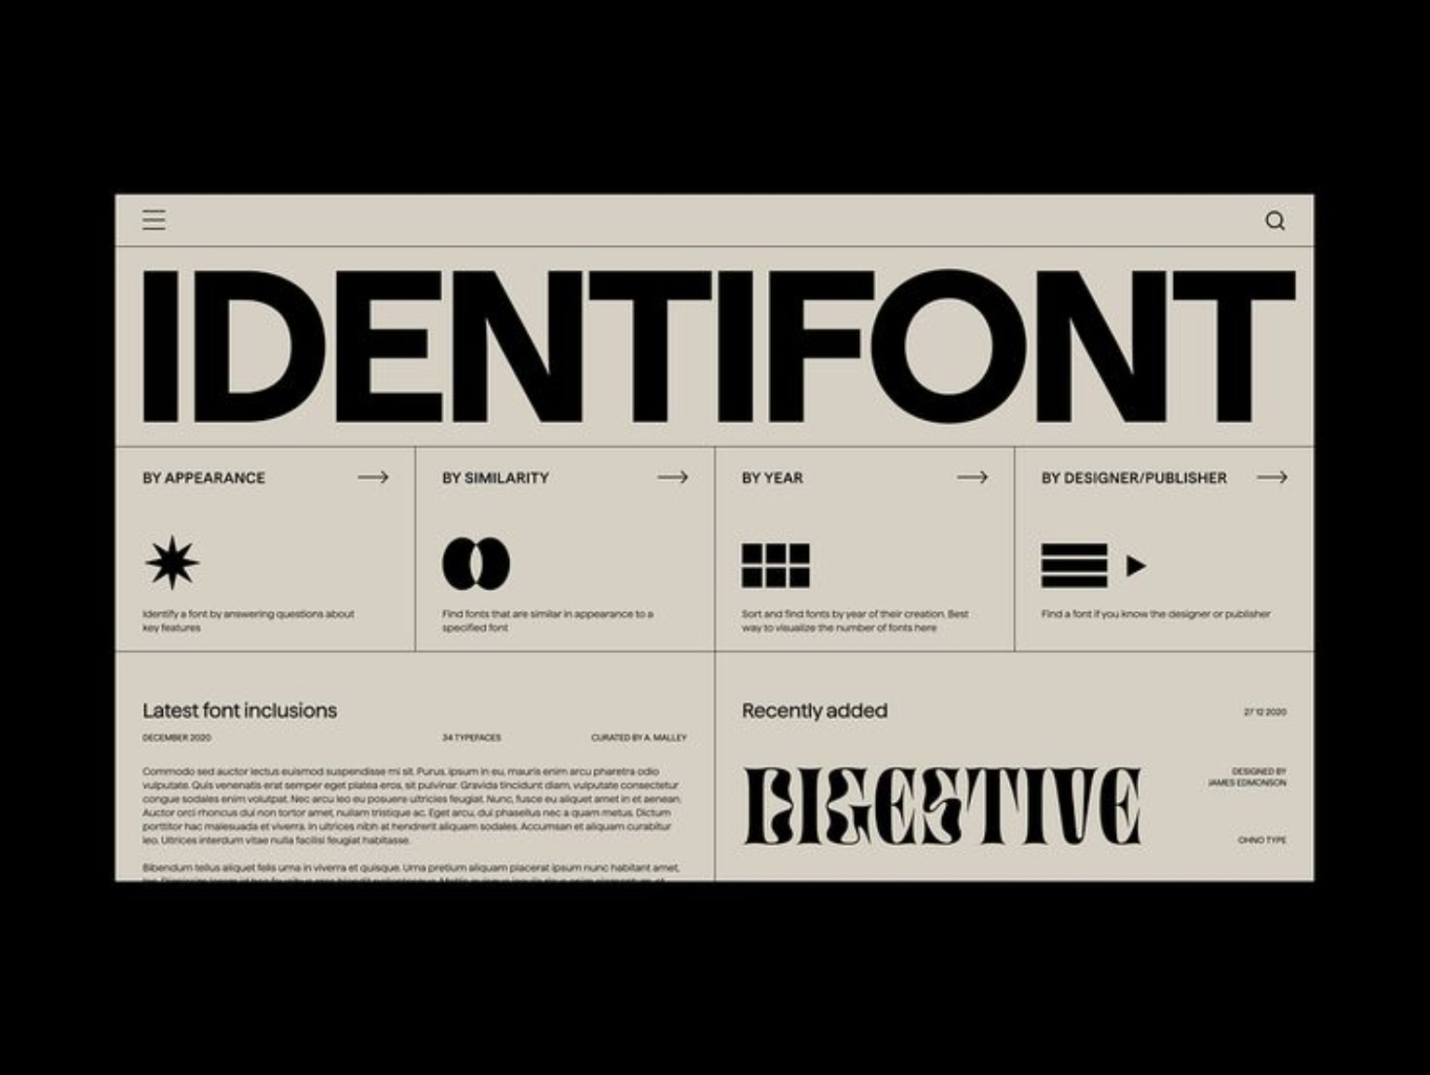 | 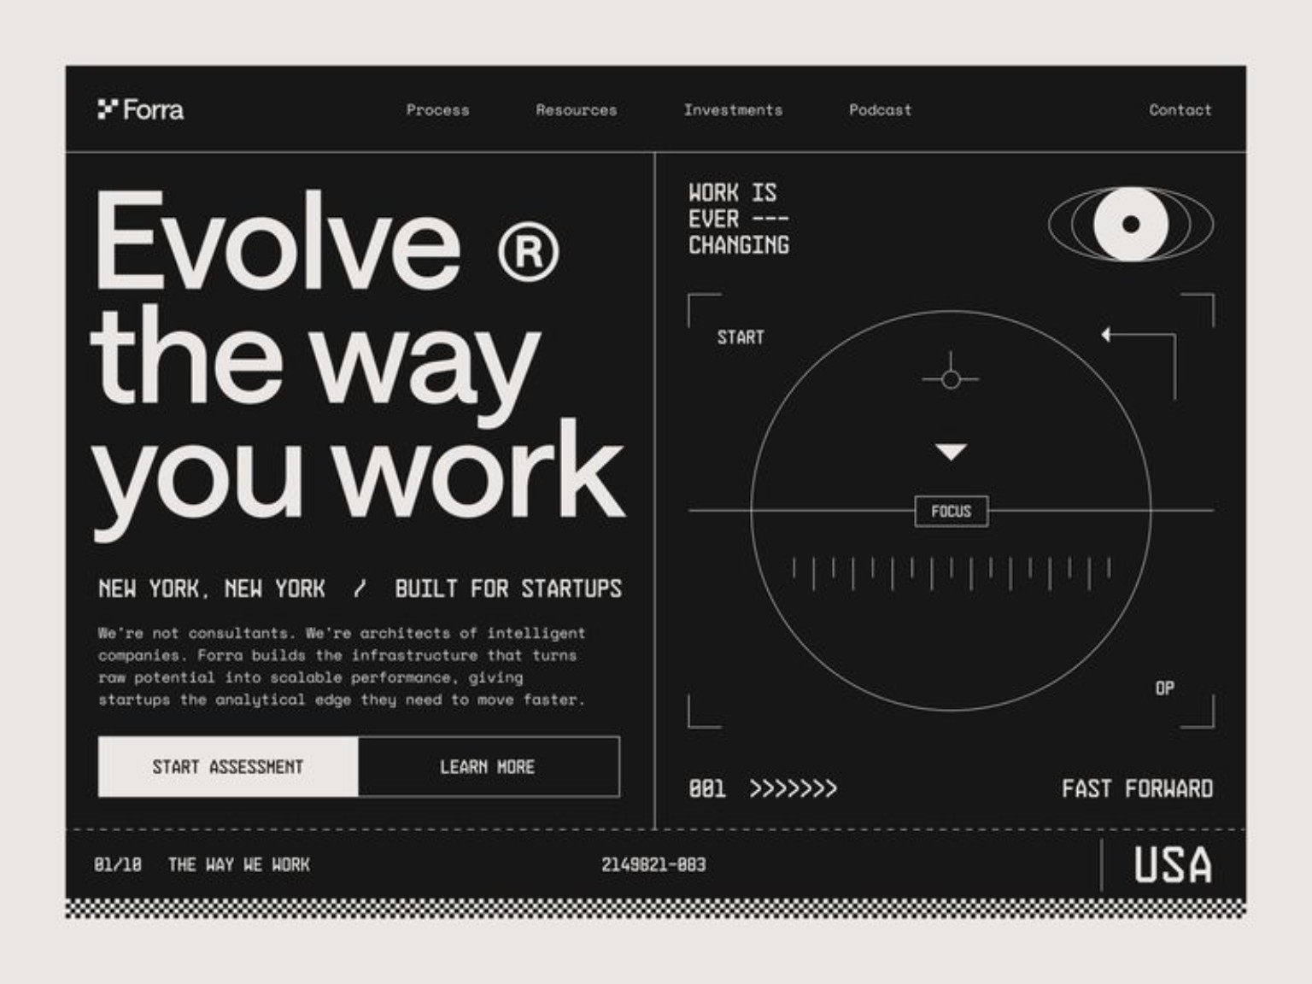
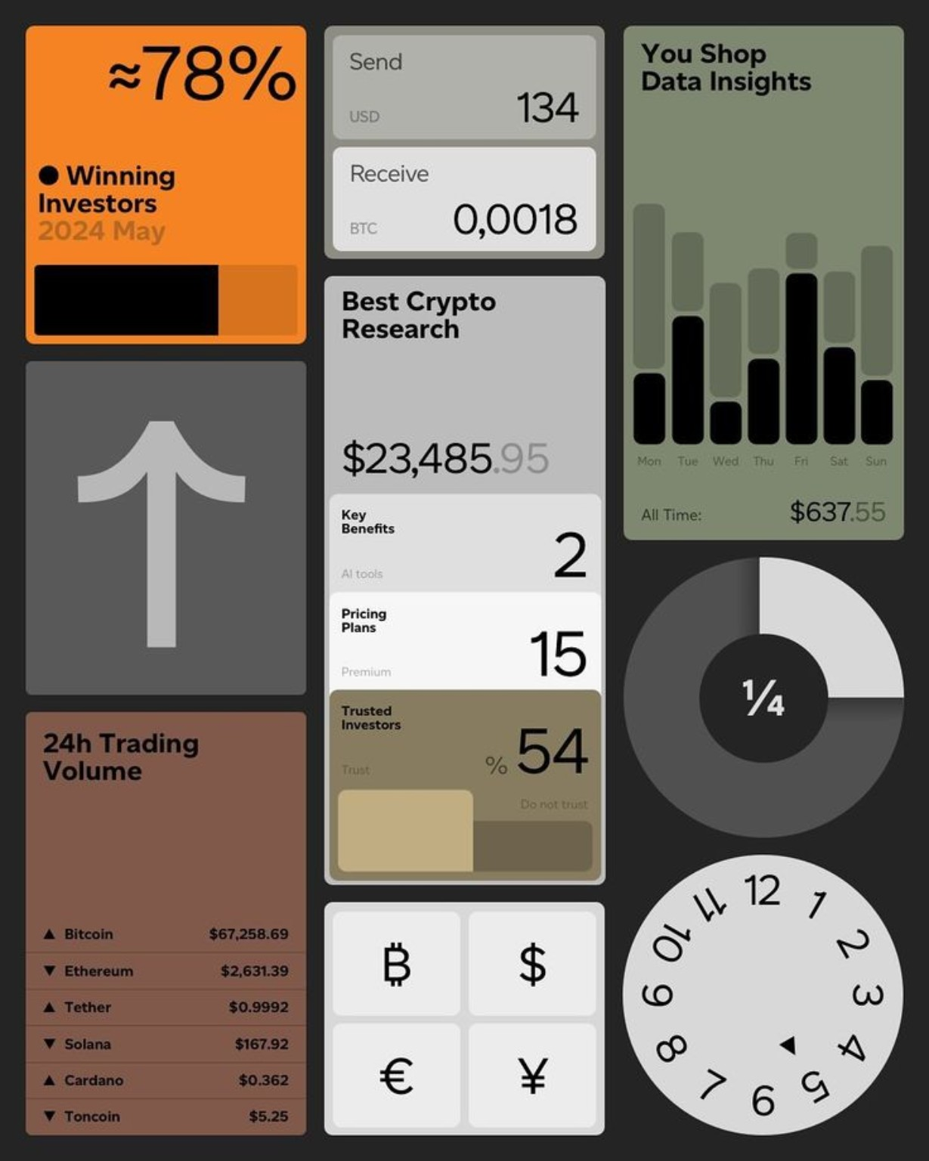 | 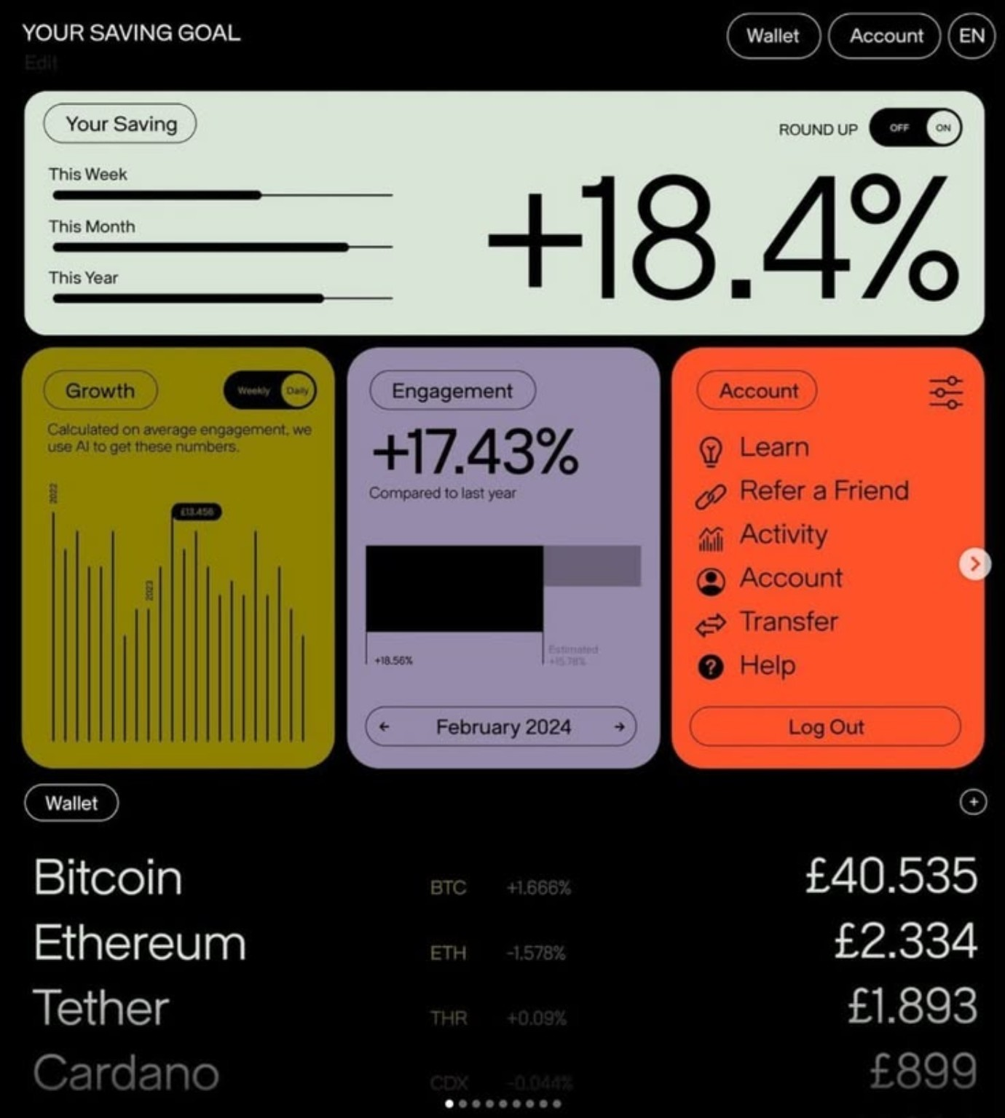
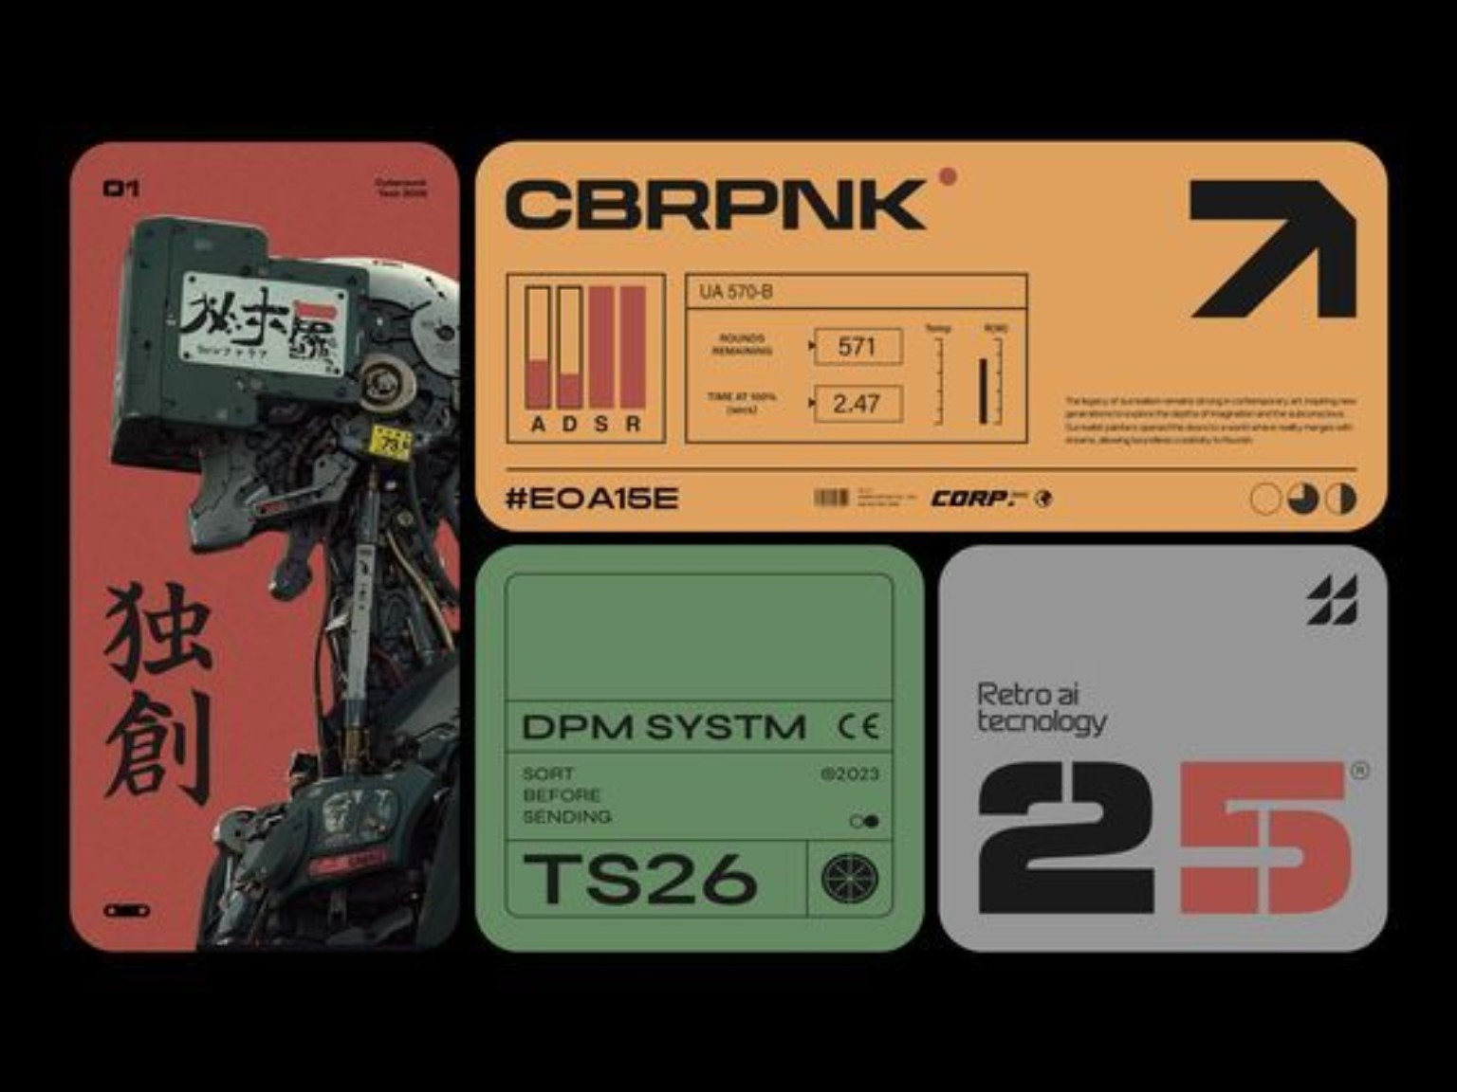 | 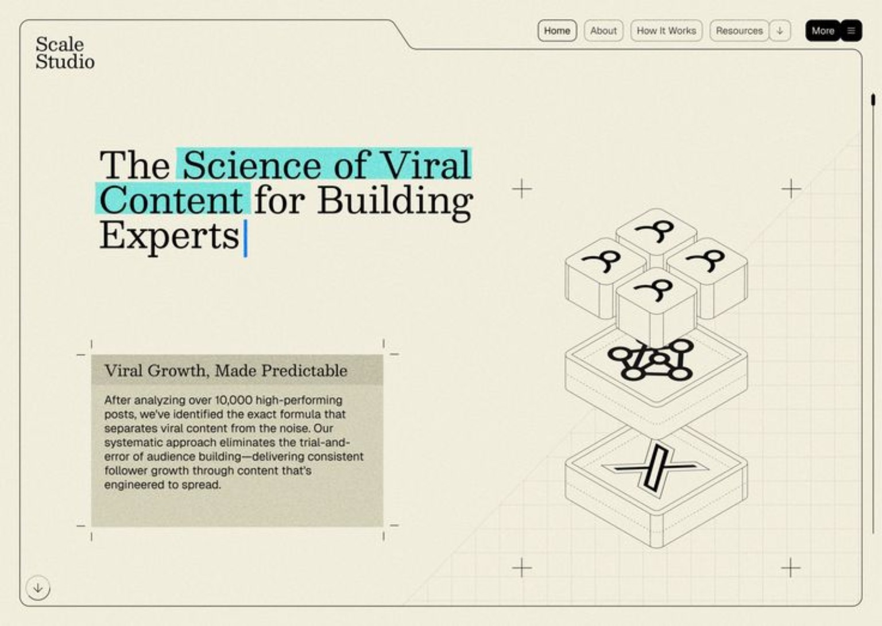

Extração objetiva
Referência | Puxar | Evitar
Identifont | Mastheads enormes; grid rígido; divisórias; contraste de escala | Copiar tipografia literal ou densidade excessiva
Forra / system black | Precisão, microcopy mono, linhas, framing técnico | Militarização visual / sci-fi agressivo
Pastel dashboards | Variedade cromática, módulos, números grandes | Virar “bento dashboard” genérico
Aeonik / technical UI | Tipografia mono, tabelas, barras, medidores simples | Aparência de painel de máquina
Scale Studio | Frame editorial, pasta/tab, textura de papel, assimetria | Landing-page-ização das telas funcionais
Neumorphism | Nenhum princípio estrutural essencial | Sombras plásticas, baixo contraste, tendência datada

03. Personalidade da marca
Como o Sinapsa deve parecer e se comportar.
Eixo | Sinapsa é | Sinapsa não é
Sofisticação | Contida, culta, editorial | Luxo ostensivo
Humanidade | Calma, próxima, íntima | Infantil ou terapêutica demais
Tecnologia | Precisa, invisível, competente | Futurista, robótica
Cor | Curada, empoeirada, contextual | Saturada ou arco-íris
Movimento | Tátil, lento, intencional | Elástico, gamificado
Dados | Narrativos e rastreáveis | Gráficos por decoração
IA | Organiza relatos; não diagnostica | Autoridade clínica

Palavras-guia
- editorial
- íntimo
- preciso
- tátil
- curado
- atemporal
- silencioso
- autoral
- humano
- rastreável

Teste da substituição de logo
Se uma tela continuar parecendo completamente natural depois de trocar “Sinapsa” pelo nome de uma fintech, CRM ou app de produtividade, a tela ainda está genérica. A identidade precisa sobreviver além da cor e do logotipo.

04. Sistema de cores
Pastéis como linguagem — não como decoração.
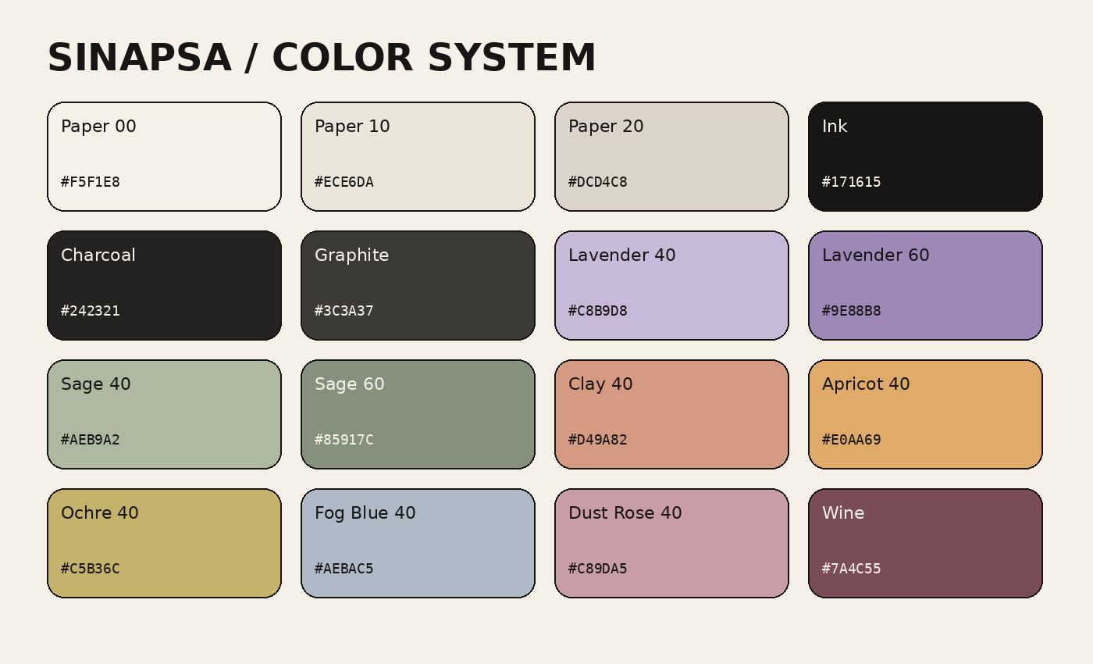
Paleta-base proposta para light e superfícies editoriais.

Princípio de distribuição
Proporção | Uso
55–70% | Base neutra: Paper / Ink / Charcoal
15–25% | Superfícies neutras secundárias
10–20% | 1 a 3 famílias pastéis por tela
≤5% | Acentos de foco, destrutivos e indicadores raros

Papéis semânticos
Token | Hex | Uso recomendado
paper.00 | #F5F1E8 | Background principal light; sensação de página
paper.10 | #ECE6DA | Seções alternadas, inputs passivos, listas
paper.20 | #DCD4C8 | Divisórias, bordas, estados disabled
ink.100 | #171615 | Texto principal / dark background
charcoal.90 | #242321 | Dark surface
graphite.70 | #3C3A37 | Texto secundário escuro
lavender.40 | #C8B9D8 | Reflexão, IA, contexto, marca
lavender.60 | #9E88B8 | Ação selecionada / acento forte
sage.40 | #AEB9A2 | Continuidade, confirmação, atividade
clay.40 | #D49A82 | Acontecimento, novidade, chamada editorial
apricot.40 | #E0AA69 | Destaque pontual, edição especial
ochre.40 | #C5B36C | Item guardado / para sessão
fogblue.40 | #AEBAC5 | Informação de sistema / contexto neutro
dustrose.40 | #C89DA5 | Relações / permissões / destaque humano
wine | #7A4C55 | Ações destrutivas, sempre com texto

Regras críticas
- Nunca usar cor isoladamente para representar “melhora”, “piora”, “ansiedade”, “risco” ou qualquer interpretação clínica.
- Pastéis classificam tipos de conteúdo ou criam ritmo visual; não classificam pessoas.
- Máximo recomendado: três famílias de pastel simultâneas em uma viewport.
- Texto sobre pastel deve manter contraste. Para body, prefira Ink.
- Dark mode não deve inverter simplesmente as cores; use versões profundas das famílias.

05. Tipografia
A identidade começa na letra, não no card.
Função | Fonte proposta | Peso | Uso
Display grotesk | Archivo | 700–900 | Mastheads, números, títulos monumentais
Editorial serif | Newsreader | 400–700 | Narrativa, títulos humanos, longform, respostas da IA
UI sans | Instrument Sans | 400–700 | Controles, labels, inputs, navegação
Metadata mono | IBM Plex Mono | 400–600 | Datas, IDs, timestamps, eyebrow labels, tabelas técnicas

As quatro famílias não devem competir na mesma tela. Use no máximo três em uma viewport. A regra preferencial é: uma família dominante + mono de apoio + uma segunda família apenas quando houver ganho editorial claro.

Escala tipográfica desktop
Token | Tamanho / line-height | Tracking | Fonte / peso
display.2xl | 96–120 / 0.88–0.94 | -0.045em | Archivo 900
display.xl | 72–88 / 0.92 | -0.04em | Archivo 800–900
h1.editorial | 52–64 / 1.00 | -0.025em | Newsreader 500–600
h1.system | 48–60 / 0.96 | -0.035em | Archivo 700–800
h2 | 34–44 / 1.05 | -0.02em | Newsreader 600 ou Archivo 700
h3 | 24–30 / 1.15 | -0.015em | Instrument Sans 600
body.l | 18–20 / 1.45 | 0 | Newsreader 400 ou Instrument 400
body | 15–17 / 1.45 | 0 | Instrument Sans 400
ui | 13–14 / 1.25 | 0 | Instrument Sans 500–600
meta | 10–12 / 1.35 | +0.06em | IBM Plex Mono 500; caps seletivo

Mobile
Reduza display em escala fluida, não por simples divisão. display.2xl: 52–64 px; h1: 38–48 px; h2: 28–34 px; body: 16–18 px. Preserve o contraste de escala: o mobile ainda precisa parecer editorial.

Regras de uso
- Masthead gigante: no máximo um por página/estado; preserve contraste real de escala.
- Serif para pensamento, narrativa, humanidade e leitura; sans para ação e estrutura.
- Mono fica restrito a metadata; all caps apenas em eyebrow/índices, nunca em títulos narrativos.
- Alinhamento à esquerda é padrão; leitura longa deve ficar entre 55–70 caracteres por linha.
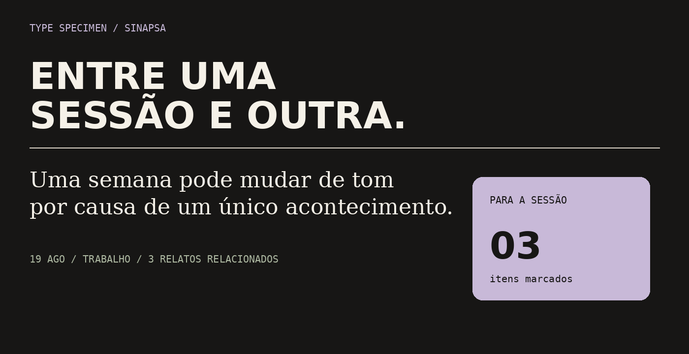
Exemplo de contraste entre display, editorial e metadata.

06. Hierarquia editorial
Cada tela deve ter uma manchete, um eixo e um silêncio.
Nível | Pergunta que responde | Forma
Masthead | Onde estou / qual é a grande ideia? | Display 72–120 px ou serif 52–64 px
Deck | Por que isso importa? | 1–3 linhas, 18–22 px
Index/meta | Quando, quem, período, origem? | Mono 10–12 px
Section title | Qual bloco estou lendo? | 24–34 px
Story title | Qual acontecimento merece atenção? | 22–30 px
Body | O que foi relatado? | 16–19 px
Caption/source | De onde isso veio? | Mono 10–11 px

Regra 1–2–N
Em cada viewport: 1 elemento dominante, até 2 elementos de suporte visual fortes e N elementos utilitários silenciosos. Se cinco cards competem com o mesmo peso, não existe hierarquia.

Contraste obrigatório
- Contraste de escala: título realmente maior, não apenas 4 px acima do body.
- Contraste de família: serif vs sans quando houver mudança de natureza do conteúdo.
- Contraste de densidade: áreas de leitura intercaladas com áreas de respiro.
- Contraste de cor: um pastel focal por bloco, não pastel em todo componente.

07. Grid e responsividade
O grid deve encher a tela sem transformá-la em uma parede de cards.
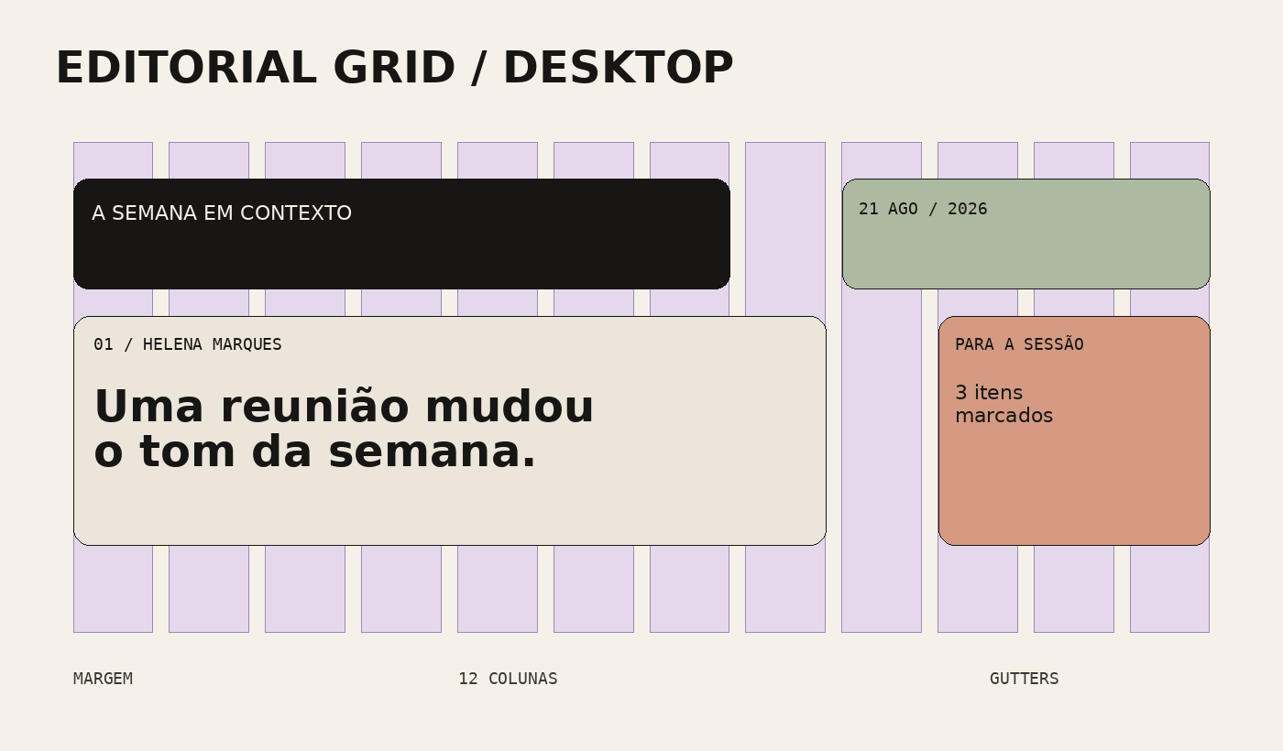
12 colunas com composição 8/4 e masthead editorial.
Breakpoint | Colunas | Margens | Gutter | Uso
≥1440 | 12 | 48–64 px | 20–24 px | Dashboard amplo / leitura profissional
1200–1439 | 12 | 36–48 px | 18–20 px | Desktop padrão
768–1199 | 8 | 28–36 px | 16–20 px | Tablet
≤767 | 4 | 18–22 px | 12–16 px | Mobile

Larguras de conteúdo
- App profissional: 88–94% da largura útil, max-width 1480 px. Evitar “ilha” estreita no centro.
- Leitura clínica longa: coluna principal 640–760 px + coluna lateral de 260–360 px.
- Chat: coluna de leitura 680–820 px em desktop; em mobile usa 100% menos margens.
- Formulários: não exceder 720 px quando o fluxo é linear; formulários operacionais podem usar 8/4.

Ritmo vertical
Use base de 4 px. Espaçamentos principais: 4, 8, 12, 16, 24, 32, 48, 64, 96, 128. Evite valores aleatórios. Seção editorial costuma começar com 64–96 px no desktop e 40–64 px no mobile.

08. Preenchimento de tela
Cheio não é o mesmo que ocupado.
O Sinapsa deve usar o espaço como revista: grandes áreas vazias são intencionais; grandes áreas mortas são erro de composição.

Regras para desktop
- A primeira dobra deve ter pelo menos 65% da largura útil ocupada por conteúdo ou estrutura visual intencional.
- Evitar um único card de 800 px perdido no centro de uma tela de 1600 px.
- Quando há pouco conteúdo, amplie hierarquia tipográfica, use índice/meta, divisórias e composição assimétrica — não aumente o card.
- Painéis podem encostar visualmente na moldura da aplicação; prefira frame interno a dezenas de caixas isoladas.
- Distribua o vazio: 16–24% de negative space é saudável; 50% concentrado num lado sem intenção parece incompleto.

Regra das três zonas
Zona | Função | Exemplo
A / Editorial | Masthead, data, frase, contexto | “3 contextos novos para ler”
B / Conteúdo | Histórias, timeline, chat, lista | Relatos / pacientes / eventos
C / Instrumento | Filtros, legenda, ações secundárias | Período, fonte, permissões

Assimetrias permitidas
7/5, 8/4 e 9/3 são divisões preferenciais. 6/6 só quando há comparação real. Centralização simétrica é exceção — reserve para onboarding, confirmação ou estados vazios.

09. Navegação “Folder Frame”
A moldura da aplicação deve ser parte da marca.
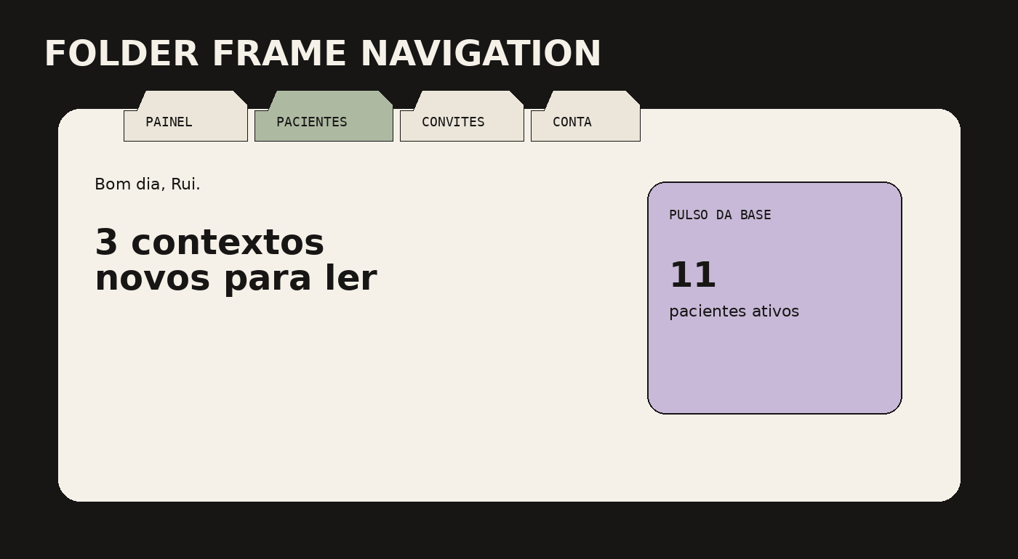
Conceito: tabs de arquivo integradas à moldura, não uma pill flutuante genérica.

Estrutura
A aplicação usa uma moldura contínua com borda fina. A navegação principal se comporta como divisórias de um arquivo físico: cada destino é uma aba; a aba ativa parece fazer parte da folha atual. O efeito é geométrico e editorial — não skeuomórfico.
Token | Especificação
frame.border | 1 px / ink 20–35%
frame.radius | 18–24 px desktop; 14–18 px mobile
tab.height | 44–48 px desktop; 42–46 px mobile
tab.step | 8–12 px de degrau visual no topo
tab.gap | 4–8 px
active.fill | pastel contextual ou paper.00
inactive.fill | transparent/paper.10
label | Instrument Sans 12–13 / 600
icon | 16 px / stroke 1.5

Desktop profissional
- Primária: Painel, Pacientes, Convites, Conta.
- Secundária dentro do paciente: Visão geral, Período, Timeline, Para sessão, Histórico.
- Não duplicar navegação lateral e superior sem necessidade. Uma navegação principal + uma local.

Paciente
No mobile, usar FolderDock na base: 3–4 destinos no máximo. A aba ativa sobe 6–8 px e adquire forma de arquivo/pasta. Evitar pill flutuante genérica. No desktop, o mesmo sistema pode migrar para top rail.

Acessibilidade e estados
- Alvo mínimo 44×44 px.
- Active não depende apenas de cor: forma/posição + label + aria-current.
- Focus ring 2 px com offset 2 px; nunca remover outline sem substituição.
- Tabs horizontais devem poder scrollar em telas estreitas.

10. Iconografia
Técnica o suficiente para dar precisão; humana o suficiente para não virar painel de máquina.

Base
Use Lucide ou Phosphor como biblioteca de base e aplique uma camada de curadoria. O objetivo não é desenhar todos os ícones do zero no MVP, mas evitar a sensação de “ícones aleatórios de biblioteca”.
Propriedade | Regra
Grid | 24×24
Tamanhos | 16, 20 e 24 px
Stroke | 1.5 px padrão; 1.25 em ícones grandes
Caps/joins | Round preferencial
Filled | Somente status raros / seleção explícita
Cor | currentColor; nunca arco-íris por ícone
Container | Evitar círculo atrás de todo ícone
Label | Ícone sozinho apenas quando convenção é inequívoca

Famílias de símbolos
Conceito | Símbolo sugerido
Contexto / memória | camadas, páginas, arquivo
Timeline | linha + pontos, não relógio
Para sessão | bookmark / dobra de página
Relação profissional | dois nós conectados
Privacidade | escudo/lock simples
Fonte / rastreabilidade | link / quote / page
IA | asterisco de 4 pontas ou marca Sinapsa — evitar robô
Busca semântica | search + small nodes

Não usar
- Emoji, cérebro, coração ou carinha feliz como iconografia universal de saúde mental.
- Sparkles em toda ação de IA.
- Ícones 3D, gradients ou duotone sem função.

11. Matéria, textura e imperfeição
O produto precisa deixar de parecer uma superfície digital perfeitamente lisa.
Elemento | Light | Dark
Noise global | 2–3% opacity; multiply/soft-light | 3–4% opacity; overlay
Paper wash | gradiente quase imperceptível ±2–4% | nuvem tonal ±2–3%
Hairlines | Ink 12–22% | Paper 14–24%
Shadow | rara; 0 8 24 / 5–8% | rara; usar borda antes de sombra
Texture em cards | somente grandes superfícies editoriais | idem; nunca em input ativo

Regras
- Granulado é background, não filtro sobre texto.
- Nada de textura animada.
- A textura precisa ser quase imperceptível quando o usuário está lendo e perceptível quando observa a composição como um todo.
- Evitar “papel velho” amarelado. A referência é impressão contemporânea, não vintage temático.

12. Geometria, bordas e superfícies
Menos plástico, mais impressão.
Token | Valor | Regra
radius.xs | 4 px | tags técnicas / pequenos indicadores
radius.sm | 8 px | inputs, botões compactos
radius.md | 12 px | cards funcionais
radius.lg | 18 px | superfícies editoriais
radius.xl | 24 px | frame/hero raro
border.hairline | 1 px | padrão visual
border.strong | 1.5–2 px | seleção, foco, graphic panels
shadow.1 | 0 8 24 / 6% | somente elevação real
shadow.2 | 0 18 50 / 10% | modal/drawer excepcional

Princípio
Arredondamento não é identidade. Não arredonde tudo. Rows, divisórias, editoriais e tabelas podem ser retos. Reserve radius maior para superfícies que precisam realmente parecer objeto.

13. Componentes — fundação
Todo componente precisa responder: é leitura, ação, navegação ou instrumento?
Categoria | Componentes
Shell | AppFrame, Masthead, FolderNav, SectionIndex, UtilityRail
Ação | PrimaryButton, SecondaryButton, TextAction, DestructiveAction, IconButton
Entrada | TextField, TextArea, Composer, SearchField, Select, Toggle, Checkbox
Conteúdo | StoryBlock, PaperPanel, PullQuote, MetaStrip, PatientRow, EventRow
Contexto | TimelineRail, PeriodBrief, SessionBookmark, SourceTrace, TopicIndex
Dados | StatBlock, BarStrip, FrequencyBand, ComparisonNote, MiniTrend
Feedback | Toast, InlineNotice, EmptyState, Skeleton, ErrorPanel, ConfirmDialog

Regra dos cards
Card é exceção. Se a informação funciona com tipografia + divisor + espaço, não crie uma caixa.

Antes de introduzir um card, tente nesta ordem: 1) diferença tipográfica; 2) linha/divisor; 3) mudança de coluna; 4) mudança de background da seção; 5) somente então card.

14. AppFrame, Masthead e SectionIndex

AppFrame
Propriedade | Desktop | Mobile
Padding externo | 20–28 px | 0–8 px
Borda | 1 px | 0 ou 1 px sutil
Radius | 20–24 px | 0–16 px
Background | Paper 00 / Charcoal 90 | igual
Scroll | conteúdo interno ou documento; evitar scroll duplo | documento

Masthead
Abertura de tela com eyebrow mono, título de alto contraste e deck curto. Pode ocupar 4–8 colunas. Não precisa estar dentro de card. Ideal para Painel, Paciente individual, Convites, Rede, Conta e retrospectivas.

SectionIndex
Faixa editorial horizontal que mostra posição, período ou conteúdo local: “01 / CONTEXTO”, “SEMANA 34”, “14–21 AGO”. Pode funcionar como breadcrumb sem parecer breadcrumb corporativo.

Do
- Eyebrow pequeno + título grande + 1 frase curta.
- Meta alinhada em outra coluna para criar tensão editorial.
- Usar número, data ou período como elemento gráfico.

Don’t
- Hero dentro de card roxo com gráfico só porque existe espaço.
- Título centralizado com subtítulo e CTA em todas as páginas.

15. Ações e formulários
Controles devem parecer ferramentas editoriais, não componentes de template.

Botões
Tipo | Altura | Forma | Uso
Primary | 40–44 px | radius 8–10; fill Ink ou pastel forte | 1 ação principal por zona
Secondary | 40–44 px | outline 1 px | ação alternativa
TextAction | auto | sem container | abrir, editar, ver fontes
Destructive | 40–44 px | Wine text/border; fill apenas confirmação | encerrar vínculo, sair
IconButton | 40–44 square | border/paper | menu, fechar, copiar

Inputs
Elemento | Regra
TextField | Label acima; 44–48 px; border 1 px; background paper
TextArea | Min 112 px; resize controlado; caracteres opcionais
Search | Pode ser linha editorial expansível; não precisa card
Toggle | 48×28 aprox.; label sempre textual
Focus | 2 px outline lavender.60 ou ink; offset 2
Error | Texto abaixo + ícone; não usar apenas vermelho

Formulário editorial
Prefira grandes labels, linhas e agrupamentos claros. O bloco “Novo convite” não precisa de um card gigante: título + explicação + input + ação podem viver diretamente no grid com divisor abaixo.

16. Tags, status e metadata
Microtipografia é uma das assinaturas do sistema.
Componente | Especificação
MetaLabel | IBM Plex Mono 10–11; +0.06em; uppercase seletivo
Tag | 24–28 px altura; radius 4–8; pastel 10–20%; sem sombra
StatusDot | 6 px + label; nunca ponto isolado
Timestamp | Mono 10–11; contraste secundário
SourceChip | ícone 14 + “3 fontes”; abre rastreabilidade
PeriodTag | “14–21 AGO”; aparência de carimbo técnico, não pill glossy

Regra semântica
Tags descrevem natureza do conteúdo (trabalho, sono, família, marcado para sessão), não rotulam estado clínico. Status operacionais — aceito, pendente, ativo — podem ter cor, mas sempre acompanhada de texto.

17. StoryBlock, PaperPanel e PatientRow
A unidade principal do Sinapsa deve ser uma história, não um card.

StoryBlock
Componente editorial para acontecimentos e contexto. Anatomia: índice/data → título narrativo → trecho descritivo → metadata → fonte/ação. Pode ocupar de 4 a 8 colunas e geralmente usa divisor inferior em vez de caixa.
Parte | Exemplo
Index | 01 / 19 AGO
Headline | Uma reunião mudou o tom da semana.
Body | Helena relatou ter saído da apresentação acreditando que tinha falado mal.
Meta | TRABALHO · 3 RELATOS RELACIONADOS
Source | Ver 3 fontes →

PaperPanel
Superfície pastel para blocos que precisam de contraste: “Para a sessão”, “Pulso da base”, consentimento, retrospectiva. Máximo de 1–2 grandes PaperPanels por viewport.

PatientRow
Lista de pacientes deve ser row-first: nome grande, última atividade, quantidade de contexto novo e ação. Evitar um card por paciente quando há muitos. Um avatar pode existir, mas não é obrigatório.

18. Listas e tabelas
Densidade editorial sem virar planilha.

Row anatomy
Índice ou data à esquerda; conteúdo no centro; meta/ação à direita. Altura alvo 64–96 px. Divisórias finas. Hover altera background em 2–4% e move seta/indicador no máximo 2 px.

Tabelas
- Cabeçalho mono ou UI sans 11–12 px.
- Números alinhados à direita; texto à esquerda.
- Zebra striping apenas em tabelas densas; caso contrário divisores bastam.
- Evitar borda em todas as células.
- Colunas de ação ficam silenciosas até hover/focus quando possível.

19. Chat do paciente
Diário conversacional, não mensageiro.

Princípio
O chat deve parecer uma página onde uma conversa está sendo escrita ao longo do tempo.

Elemento | Regra
Resposta da IA | Sem bolha por padrão; texto direto na página; Newsreader 18–20
Mensagem do paciente | Bloco pastel assimétrico; radius 10–14; max 72% desktop / 88% mobile
Data | SectionIndex temporal; 10–11 mono
Timestamp | Secundário; aparece discretamente
Composer | Linha/painel baixo integrado à moldura; 52–64 px
Ações | Enviar, áudio/transcrição, marcar para sessão; ícones 18–20
Largura | 680–820 px desktop; 100% mobile
Espaço | 24–36 px entre turnos; 48–64 entre períodos

Tempo como elemento visual
Use “HOJE”, “ONTEM À NOITE”, “19 AGO”, “3 DIAS DEPOIS” com parcimônia. O objetivo é tornar a continuidade perceptível sem transformar o chat em timeline rígida.

Quick actions
Após mensagens relevantes, ações silenciosas podem aparecer: “Guardar”, “Levar para sessão”, “Corrigir contexto”. Nunca mostrar cinco sugestões de prompt permanentes abaixo de cada resposta.

20. Timeline e memória longitudinal
A feature mais visualmente própria do Sinapsa.

TimelineRail
Uma linha vertical ou horizontal fina conecta eventos. O evento não deve ser um card autônomo; ele se ancora à linha por data/índice. Períodos de recorrência podem aparecer como faixas, não como dezenas de pontos.
Camada | Visual
Dia/evento | Ponto + data + StoryBlock
Recorrência | Faixa de 3–14 dias com label
Sessão | Marcador especial com dobra/bookmark
Item guardado | Ochre / bookmark
Fonte | Link para mensagem/evento original
Comparação | Nota lateral, nunca diagnóstico

Correção pelo usuário
Quando a timeline é visível ao paciente, permitir corrigir, ocultar ou marcar importância. O componente deve deixar claro o que foi escrito pelo usuário e o que foi organizado pela IA.

21. Painel do profissional
Abrir o Sinapsa deve parecer abrir a edição do dia.

Primeira dobra
Área | Conteúdo | Peso
Masthead | “3 contextos novos para ler” | Dominante
Issue list | pacientes / histórias prioritárias | Secundário forte
Pulse panel | atividade de base, autorização, cobertura | Instrumental
Utility | período, busca, filtro | Silencioso

O gráfico “uso da base” não deve competir com o motivo principal de visita. Dados operacionais ficam em painel secundário. Contexto novo e leitura pré-sessão ocupam o maior peso visual.

Edição diária/semanal
A tela pode assumir metáfora editorial: número/edição, data, quantidade de contextos, stories numeradas. Isso gera uma assinatura memorável sem comprometer usabilidade.

22. Página individual do paciente
A leitura clínica é narrativa + evidência + tempo.

Layout recomendado 8/4
8 colunas principais | 4 colunas laterais
Resumo do período | Para sessão
Acontecimentos | Focos atuais
Timeline | Fonte/rastreabilidade
Recorrências descritas | Permissões / relação

Briefing pré-sessão
Tratar como capa interna: período grande, 3–5 acontecimentos, itens marcados pelo paciente e mudanças de presença de temas — sempre em linguagem descritiva. O profissional deve conseguir ler o essencial em 2–4 minutos.

Rastreabilidade
Toda afirmação agregada deve ter affordance “ver fontes”. A UI diferencia “relato”, “organizado pela IA” e “marcado pelo paciente”. Essa transparência é parte da identidade premium, não apenas requisito técnico.

23. Experiências além do chat
A estética deve servir também aos sinais estruturados.
Feature | Componente visual | Valor
Check-in rápido | ScaleStrip / 3–5 opções textuais | Sinal longitudinal explícito
Registrar acontecimento | StoryComposer | Evento limpo sem virar formulário
Levar para sessão | SessionBookmark | Importância declarada
Reflexão semanal | WeeklyEdition | Síntese pessoal e retorno ao app
Timeline pessoal | PersonalArchive | Memória navegável e corrigível
Pessoas importantes | RelationIndex | Resolve contexto nominal
Resumo do mês | MonthlyIssue | Motivo de retorno e percepção de valor

Direção visual
Essas experiências não devem virar um “dashboard de humor” cheio de métricas. Trate-as como páginas, fichas, índices e edições pessoais. O check-in pode ser uma faixa tipográfica; a retrospectiva, uma capa; o registro de evento, uma ficha editorial.

24. Visualização de dados
Poucos gráficos, escolhidos por pergunta.
Pergunta | Visual recomendado | Evitar
Presença de tema ao longo do tempo | frequency band / barras simples | radar chart
Atividade de conversa | column strip / heat band | donut decorativo
Comparar dois períodos | duas barras / delta textual | gauge
Distribuição de fontes | stacked bar simples | pizza com muitas fatias
Sequência temporal | timeline / connected events | network graph sem necessidade

Regras clínicas/semânticas
- Não quantificar emoção como se fosse medida clínica quando o dado é apenas relato.
- Preferir frases: “apareceu com maior frequência” a “ansiedade +38%”.
- Sempre exibir período e base da comparação.
- Tooltip deve mostrar contagem/fonte, não interpretação.
- Pastéis ajudam a distinguir séries; não codificam “bom vs ruim”.

25. Empty, loading, erro e feedback
Estados secundários também precisam parecer Sinapsa.
Estado | Tratamento
Loading | Skeleton em linhas e blocos; shimmer muito sutil ou nenhum
Empty | Grande frase editorial + ação simples; sem ilustração stock
Error | Mensagem direta, fonte técnica menor e ação de recuperação
Success | Confirmação curta; sage pode apoiar, texto é obrigatório
Toast | Compacto, 320–420 px; sem excesso de sombra
Danger confirm | Wine + linguagem clara; confirmação explícita

Microcopy
Evitar linguagem genérica como “Oops! Algo deu errado”. Preferir “Não conseguimos carregar este período. Tente novamente.” Em contexto sensível, a interface deve ser serena e precisa.

26. Modais, drawers e camadas
A interface não deve quebrar a sensação de página.
- Modal apenas para decisão bloqueante ou confirmação.
- Drawer lateral para fonte, filtros, permissões e detalhes auxiliares.
- No desktop, drawer 360–480 px; no mobile, sheet full-width.
- Overlay 30–45% ink; nada de blur pesado.
- Cabeçalho do drawer usa meta + título, como mini página editorial.
- Evitar modal dentro de modal.

27. Motion
Movimento como tato editorial.
Evento | Duração | Easing | Comportamento
Hover | 120–160 ms | ease-out | 2–4% tonal / seta 2 px
Tab change | 180–240 ms | cubic-bezier suave | aba sobe/encaixa, conteúdo dissolve
Drawer | 220–300 ms | ease-out | slide curto + fade
Page transition | 180–260 ms | ease-out | opacity + 4–8 px vertical
Timeline reveal | 200–320 ms | stagger leve | linha aparece, não “desenha espetáculo”
Reduced motion | 0–80 ms | none | sem transformações essenciais

Proibições
- Bounce, spring exagerado, confetti, partículas, cursor customizado intrusivo.
- Animações que atrasem leitura.
- Textura/grain animado.
- Transições que impliquem gamificação emocional.

28. Dark mode
Carvão editorial, não preto OLED com roxo neon.
Papel light | Equivalente dark
#F5F1E8 | #1C1B1A
#ECE6DA | #242321
#DCD4C8 | #312F2C
Ink #171615 | Paper #F1EDE5

Pastéis profundos
Família | Dark surface sugerida
Lavender | #4F455B
Sage | #465045
Clay | #5A443C
Ochre | #595337
Fog Blue | #3E4A53
Dust Rose | #584149

Regras
- Não saturar os pastéis para “aparecer no preto”.
- Texto principal em off-white, nunca branco puro quando possível.
- Hairlines mais claras; sombras quase desnecessárias.
- Manter textura levemente mais visível que no light.

29. Acessibilidade
Sofisticação sem sacrificar legibilidade.
Requisito | Meta
Body text | contraste mínimo 4.5:1
Large text / UI strong | mínimo 3:1 quando aplicável
Touch target | 44×44 px
Focus | visível em todo controle
Font body mobile | ≥16 px
Line length | 55–70 caracteres
Zoom | layout funcional a 200%
Color | nunca única portadora de significado

Saúde mental e linguagem visual
A interface não deve atribuir valor moral ou diagnóstico a padrões visuais. Evitar códigos “verde = saudável / vermelho = ruim” para relatos. O sistema descreve informação; o profissional interpreta.

30. Responsividade por comportamento
Mobile não é desktop encolhido.
Componente | Desktop | Mobile
FolderNav | rail horizontal integrado ao frame | FolderDock inferior 3–4 itens
Dashboard | 12 col; 8/4; painéis laterais | fluxo único; masthead + cards raros
Timeline | linha + coluna de detalhes | linha vertical compacta
Patient page | 8/4 | seções empilhadas; sticky local index opcional
Chat | 680–820 px central editorial | full width com margens 18–22
Table | tabela real | rows/cards lineares; sem scroll lateral quando evitável
Drawer | 360–480 px | bottom/full sheet

Ordem de colapso
- Remover ornamentos e painéis secundários.
- Empilhar colunas mantendo hierarquia.
- Converter meta lateral em faixa acima/abaixo.
- Manter título grande relativo.
- Só então reduzir densidade tipográfica.

31. Content design
A linguagem escrita também faz parte da marca.
Contexto | Preferir | Evitar
IA / relatório | “Helena relatou…” | “Helena apresenta…”
Recorrência | “apareceu em 4 relatos” | “aumentou 37%” sem base adequada
Ação | “Guardar para a sessão” | “Salvar insight”
Fonte | “Ver 3 relatos relacionados” | “Ver evidências” como linguagem clínica rígida
Paciente | “Sua semana em contexto” | “Relatório comportamental”
Erro | “Não foi possível carregar” | “Oops!”

Tom
Humano, claro e descritivo. O profissional recebe precisão; o paciente recebe intimidade e controle. Nenhuma interface deve soar como diagnóstico, avaliação psicológica ou autoridade clínica automatizada.

32. Tokens de implementação
Base para CSS variables / Tailwind / design tokens.

Spacing
Token | px
space.1 | 4
space.2 | 8
space.3 | 12
space.4 | 16
space.6 | 24
space.8 | 32
space.12 | 48
space.16 | 64
space.24 | 96
space.32 | 128

Sizing
Token | Valor
control.sm | 36 px
control.md | 44 px
control.lg | 52 px
nav.tab | 46 px
composer.min | 56 px
sidebar.local | 280–340 px
drawer | 360–480 px
reading.max | 760 px

Z-index e naming
Token | Valor / uso
z.base | 0
z.sticky | 20
z.nav | 30
z.dropdown | 50
z.drawer | 70
z.modal | 90
z.toast | 110

CSS naming
Preferir tokens semânticos: --surface-page, --surface-panel-lavender, --text-primary, --border-hairline, --action-primary, --status-destructive. Evitar componentes dependentes de hex literal.

33. Checklist de componente
Nenhum componente entra no sistema sem passar por isto.
Pergunta | Critério
Precisa de caixa? | Se divisor + espaço resolvem, remover card.
Qual é a função? | Leitura / ação / navegação / instrumento.
Qual é a hierarquia? | Dominante, suporte ou utilitário.
Funciona em dark? | Não apenas invertido.
Funciona em mobile? | Comportamento definido, não só width:100%.
Tem hover/focus/disabled/loading? | Todos especificados.
Cor é semântica? | Nunca é única fonte de significado.
Há fonte/rastreabilidade? | Quando conteúdo é gerado/agregado.
Tem conteúdo longo? | Teste com 2–3× o texto esperado.
Parece Sinapsa sem logo? | Se não, revisar linguagem.

34. Regras por tela
Como aplicar o sistema sem voltar ao genérico.
Tela | Fazer | Não fazer
Painel profissional | Masthead + issue list + pulse lateral | Hero card roxo + gráfico central
Pacientes | Rows editoriais com contexto novo | Grid de cards idênticos
Convites | Form direto no grid + lista | Card gigante só para input
Conta | Seções e rows compactos | Cards enormes de user-agent
Minha rede | Relação formal + permissões em índice | Card corporativo de vínculo
Chat | IA sem bolha; tempo editorial | Visual WhatsApp/ChatGPT clone
Timeline | Linha + histórias + fontes | Lista de cards desconectados
Check-in | Faixa rápida e visual | Questionário clínico pesado

35. O que faz parecer uma obra de design
A sofisticação está na consistência microscópica.
- Tipografia com contraste real de escala e propósito.
- Uma moldura/navegação reconhecível em todas as telas.
- Pastéis usados como edição e ritmo, não como tema.
- Textura muito sutil que remove a esterilidade digital.
- Poucos componentes genéricos; mais estruturas editoriais próprias.
- Datas, índices e períodos tratados como elementos de composição.
- Rastreabilidade visível e elegante — tecnologia como precisão.
- Motion contido e tátil.
- Estados vazios, loading, erro e permissões desenhados com o mesmo rigor.
- Mobile com identidade própria, não uma versão empilhada do desktop.
A landing pode impressionar em 10 segundos. O produto precisa continuar impressionando na 100ª visita — sem cansar. Esse é o padrão.

36. Handoff para implementação
Ordem recomendada para reconstruir o front sem perpetuar o design atual.
- Congelar temporariamente novos componentes visuais.
- Implementar tokens: cor, tipo, spacing, radius, border, motion.
- Construir AppFrame + FolderNav + SectionIndex.
- Construir primitives: buttons, inputs, tags, rows, panels.
- Redesenhar as 3 telas-manifesto: Chat, Painel profissional, Paciente individual.
- Validar responsividade e dark mode nessas três telas.
- Extrair StoryBlock, TimelineRail, SessionBookmark e SourceTrace.
- Migrar Pacientes, Convites, Rede e Conta.
- Adicionar texture layer e microinterações por último.
- Fazer revisão final pelo “teste da substituição de logo”.

Critério de aprovação
Uma tela só está pronta quando funciona sem textura, continua clara em grayscale, mantém identidade sem o logo, é utilizável a 200% de zoom e não depende de um card para cada pedaço de informação.

37. Manifesto final
Editorial. Humano. Preciso. Memorável.
Sinapsa é um arquivo vivo de contexto humano. A interface deve se comportar como uma publicação que se reescreve com o tempo — páginas para ler, marcas para lembrar, fontes para conferir, espaços para respirar.

A linguagem dominante é editorial: grande tipografia, grid, divisórias, ritmo, índices e narrativa. A tecnologia aparece como precisão: metadata, rastreabilidade, filtros, estados e instrumentos. A expressão vem da paleta pastel curada e da matéria: papel, carvão, ruído fino e superfícies com peso. O resultado deve ser sofisticado sem ser frio, artístico sem ser ornamental e funcional sem parecer template.
SINAPSA / DESIGN SYSTEM V2 / END

